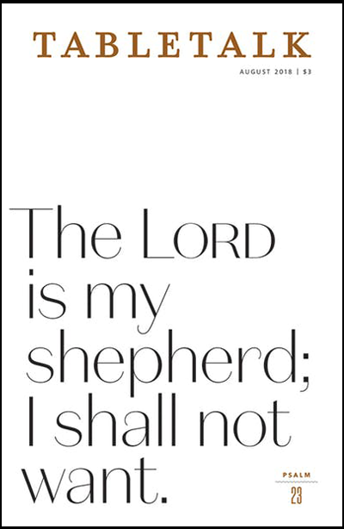
詩篇二十三篇
本期的《桌邊談》針對詩篇二十三篇進行逐行的講解與應用。詩篇二十三篇肯定是整本聖經中最受喜愛的經文之一，並且有好幾個世代的信徒都來到大衛的這篇詩來尋求安慰與信心，無論是在順心或不如意的時候。
本期是在詩篇二十三篇原本的前後文當中去探討這段經文，幫助讀者逐行地了解這段經文，並指引讀者明白這篇詩篇如何能夠在現代應用在他們的生活和他們與上帝同行的路程之中。
https://zh.ligonier.org/tc/blog/series/psalm-23-2/
https://tabletalkmagazine.com/issue/2018/08/psalm-23/

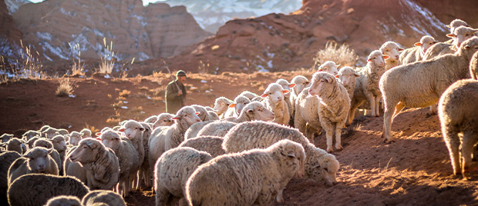

第一章 牧羊人大衛的詩 2021年05月05日
Joshua J. Van Ee
約書亞‧范伊博士是加州西敏寺神學院的希伯來文與舊約副教授。

在聖經中，我們第一次見到大衛時，他是一個牧羊人。他是他兄弟中最小的一個；在撒母耳安排獻祭的時候，他也不在現場。然而，他是上帝所揀選的人，是合上帝心意的人，所以他被從放牧羊群的田地裡呼召了出來，被膏為王。上帝呼召他去牧養另一群羊，也就是祂的百姓以色列（撒上十六1－13；撒下五2，詩七十八70－71）。
牧羊是最古老的職業之一。因此，古近東地區的人常以牧羊人的細心呵護和牧羊人與羊群的關係來比喻人民的領袖（特別是君王），也就不足為奇了。另外，各國的神明偶爾也會被說成是牧人。在聖經中，民間和宗教領袖被稱為牧羊人，這個比喻與王權有關（如王上二十二17），尤其是與大衛有關。上帝被稱為牧人（如創四十八15；詩二十三1；八十1），並且聖經也多次以牧人生活中的元素來描述上帝的活動（如詩三十一3；賽四十11；彌七14）。
大衛身為牧羊人的生活在他離開牧場後依然繼續發揮作用。他所學到的許多帶領羊群的知識，都被他應用在領導人民的方面上。著名的是，他利用他倚靠上帝來守護羊群這方面的經歷，來展現他與歌利亞作戰的能力（撒上十七34－37）。大衛身為牧羊人的經歷也出現在他的詩篇中，為他最受歡迎的詩歌提供了豐富的意象，包括詩篇二十三篇。

大衛知道，一個好牧人會持續地照顧羊群，因此在詩篇二十三篇當中，他就用這個比喻來生動地描述了上帝對他那永不間斷的照顧。

我們大多數人都很難想像大衛身為牧羊人的生活，因為我們生活在一個現代且城市林立的世界裡。在古代，「牧羊」在許多方面都比我們現在這種忙碌的生活還要單純許多，因為它大部分的時間都是在看動物的吃草，但是它一點也不庸俗。時至今日，不但有環境所帶來的挑戰，照顧動物也總是會遇到各種獨特的困難，尤其是在照顧有需要的羊群時。我們可以把牧羊人的生活總結為不斷地照顧羊群。
大衛需要為他的羊提供食物和水。對於一個來自伯利恆的牧童來說，這不是一件容易的事。聖經描述說迦南是一個好地方，是上帝的百姓的蒙福之地，但它並不是非常茂盛。而且，最好的土地，也就是降雨量最多的地區，被保留給了農業的用途。牧羊人只能在比較偏遠、且常常是崎嶇不平的山地和山谷中放牧，而且那裡的降雨量都相當稀少。當然也會有降雨豐沛的時候，但當我們想到大衛身為一個牧童時，不該認為說他所處的環境總是充滿了青翠茂密的植物。
大衛為了牧養他的羊群，需要成為一個好的嚮導，因為牧羊人需要走很遠的路。每天，牧羊人都會把羊群從安全的村莊帶出來，在山丘和山谷中放牧，以便為羊群提供足夠的草料。在這個日常工作中，好的牧羊人需要掌握羊群整體的需求和每隻羊個別的需求。
在約旦進行考古調查時，我得以觀察到貝都因牧羊人和他們的羊群。每天早上，他們都要走幾英里的路，尋找可讓羊群吃飽的草地。我總是很驚訝於他們竟能夠將羊群聚集在一起、並保持在正確的路線上，就像在大衛的時代一樣，也沒有圍欄來控制羊群。白天，綿羊和山羊會分散開來吃草和休息。然後，牧羊人會在天黑前集合羊群回村，確保每隻羊都沒有被漏掉。
大衛也需要做羊群的守護者。貝都因人的牧羊人並不像大衛那樣面臨野獸的威脅。在現代，以色列地區仍然有一些狼和豹出沒，但大衛所知道的獅子和熊在當地都已經絕跡了。綿羊和山羊很容易成為獵物，因此牧羊人必須成為警惕的保護者，有時就連自己的生命也會受到威脅。即使牧羊人能夠趕走這些危險的掠食者，羊群也很可能會受驚嚇而散開，需要被重新聚集，而且牧羊人往往需要把牠們從各種縫隙、角落中尋回來。狗會被用來幫助看守羊群，防止野獸襲擊；這在聖經中也提到過幾次（伯三十1；賽五十六11），但聖經從來沒提到說大衛有這樣的輔助夥伴。
所有這些因素都顯示出牧羊人和他的羊群之間有多麼密切的關係。牧羊人經常陪伴著羊群，也需要對羊群進行個別且深入的瞭解，以便正確地照顧牠們。羊群會學會信任牠們的牧羊人、聽從他的帶領並聽他的聲音。大衛知道，一個好牧人會持續地照顧羊群，因此在詩篇二十三篇當中，他就用這個比喻來生動地描述了上帝對他那永不間斷的照顧。我們則是更充分地知道上帝付上了何等的代價來對我們提供永不間斷的關懷；這個代價從耶穌身上可以看出來。耶穌說：「我是好牧人；好牧人為羊捨命（約十11）。」

https://zh.ligonier.org/tc/articles/the-psalm-of-david-the-shepherd/
https://tabletalkmagazine.com/article/2018/08/the-psalm-of-david-the-shepherd/

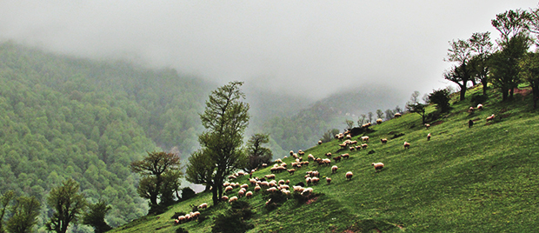
第二章 耶和華是我的牧者；我必不致缺乏 2021年05月07日
Sinclair B. Ferguson
傅格森博士是林格尼事工的教學夥伴與改革宗神學院的系統神學校長教授。他有許多著作，包括《成熟》（Maturity）、《聖靈論》、《全備的基督》、《唯獨在基督裡》、《奉獻於神》（Devoted to God）、《日光之上》、《磐石之上》、《字字珠璣──細讀腓立比書 》、《字字珠璣──細讀以弗所書》。

很多年後，我才能說：「我愛詩篇二十三篇。」我小時候有一本詩篇二十三篇的故事書，我還清楚記得它的封面。在封面的插畫中，大衛站著，有著紅寶石般的臉頰和捲曲的頭髮，身邊還有牧羊的杖，以及毫無瑕疵的羊。他是個模範兒童，具備了我所不具備的一切。這個男孩的完美，相形之下足以把我定罪。
過了二十多年，經歷了一些重大的憂傷後，我才逐漸明白。這首詩不是那個完美的男孩寫的。詩篇二十三篇的大衛需要靈魂的恢復（3節）：他曾經歷「死蔭的幽谷」；他面對過「災害」（4節）；他也有敵人（5節）。這是一個久經考驗的信徒，將自己長期與上帝相處的經驗給寫出來。他對未來的信心是基於過去的經驗。
但大衛並不是把一切都僅僅寄託在自己的經驗上。他不是聖經中第一個說「耶和華是我的牧人」的人。他只是把從雅各那裡學到的東西運用到自己身上而已。
創世記四十八15－16記錄了雅各臨終前祝福約瑟和他兩個兒子的動人場景。
願我祖亞伯拉罕和我父以撒所事奉的上帝，就是一生牧養我直到今日的上帝，救贖我脫離一切患難的那使者，賜福與這兩個童子。
雅各可不是一隻聽話的羊。即使在雅博河遇到天使之後，他還是需要很多的調整。他悲哀地重複著父母偏袒孩子的愚蠢行為，導致了家庭的失調、嫉妒、罪惡和悲劇。但現在他以清晰的眼光回顧過去，驚訝於那位牧羊人尋回和保守他的方式；祂傷害他只是為了保護他，並帶來這麼多的益處。雅各的兒子約瑟已經看到了這一點（四十五5－8），他後來也證實了這一點：別人的意思是要害他，但上帝的意思原是好的（五十20）─這就是羅馬書八28的舊約版本。

雅各和大衛所看到的只是模糊的，耶穌卻看得清清楚楚，那就是：牧羊人必須為祂的羊受苦。

大衛體會到：那對雅各來說是真實的事，對他來說也是真實的。而且他沒有提到自己生活中任何的具體情形，而用一種概括的方式來描述耶和華的牧養，表明說祂的牧養完全可以適用於我們生活中的每一種情形。
當你知道耶和華是你的牧者時，你就可以確信自己什麼都不會缺乏。在其他地方，大衛記載說，即使在年老的時候，他也「未見過義人被棄，也未見過他的後裔討飯（詩三十七25）」。
大衛使用的動詞（「不致缺乏」／「一無所缺」）也出現在其他地方。在曠野行走的期間，百姓都「不缺乏（出十六18）」。摩西可以說：「這四十年，耶和華─你的上帝常與你同在，故此你一無所缺（申二7）。」上帝應許在祂要賜給他們的土地上也會是如此（八9）。祂在有關拾穗的律法中已經對此做了相關的規定（利十九9－10）。
因此，大衛可能也想到了耶和華如何帶領眾人走過曠野（詩七十七20；七十八32），以及祂證明了自己是「以色列的牧者（八十1）」。大衛總結說，如果耶和華能養活那龐大的羊群，那麼祂肯定能養活一隻羊。現在耶和華滿足了他所有的需要，從而顯明了他的信心沒有落空。
起初看起來像是一個牧羊人從牧養中學到的教訓，其實是一個信徒因著上帝話語的真理和上帝所啟示的性情而產生的信心。也許，這與其說是牧羊人大衛在想著照顧羊，不如說是闡釋者大衛在把上帝的話語套用在自己身上。他因此有了與雅各同樣的信心，也經歷到那位帶領以色列人出埃及的上帝憑至高主權行使的護理。
耶穌在這些話語中看到了深層的意義；祂一定是喜樂地唱著這些話語。祂回想自己的祖先雅各和大衛，像他們一樣相信天父會供應祂的一切需要。正如祂向那些困惑的門徒所解釋的一樣，祂的父供應祂的需要。「我有食物吃，是你們不知道的……我的食物就是遵行差我來者的旨意（約四32、34）。」
但耶穌讀詩篇二十三篇時，一定也深深地感受到自己身負重任。因為祂知道，說到底，祂自己就是「為羊捨命」的「好牧人」（十11、14）。雅各和大衛所看到的只是模糊的，耶穌卻看得清清楚楚，那就是：牧羊人必須為祂的羊受苦。
身為好牧人，耶穌將代替祂的羊，被帶到宰殺之地（賽五十三7）。祂要為他們受苦（亞十三7；見太二十六31）。祂要獻上自己的一切，好為我們提供一切。這意味著什麼？上帝沒有保留自己的兒子，為我們眾人捨了，因此我們可以肯定祂會把我們所需要的一切都賜給我們（羅八32）。
這就是基督徒所說的：「耶和華是我的牧者；我必不致缺乏。」

https://zh.ligonier.org/tc/articles/the-lord-is-my-shepherd-i-shall-not-want/
https://tabletalkmagazine.com/article/2018/08/the-lord-is-my-shepherd-i-shall-not-want/

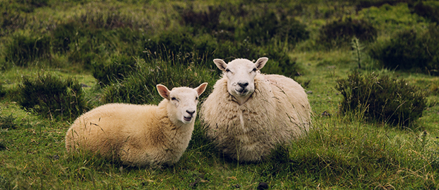

第三章 祂使我躺臥在青草地上，領我在可安歇的水邊 2021年05月10日
Michael G. McKelvey
邁克‧麥凱維博士是密西西比州傑克遜改革宗神學院的舊約副教授，以及美國長老教會的按立牧師。他著有《摩西、大衛與耶和華的至高王權》（Moses, David and the High Kingship of Yahweh）。

詩篇二十三篇以富有想像力的畫面和奇妙的方式來提到上帝的關懷與保守。但對於現代人來說，這個意像的背景可能很多人都不了解。牧羊人的意像其實是古代近東地區的王權的一種比喻。所以，當大衛說「耶和華是我的牧人」的時候，這意味的不僅是一個和藹的牧人，更是說：「耶和華是［牧養］我的君王。」因此，大衛在這首詩中提到了引導和扶持他的神聖君王，這一點在第2節中就可以開始看出來了。大衛用牧者的比喻，指出上帝為他所做的事：「祂使我躺臥在青草地上，領我在可安歇的水邊。」當我們仔細觀察這節經文的語言時，就會發現上帝對祂百姓的關懷是廣泛且全面的。
在希伯來語中，這段文字的字面意思是：「在青草地上，祂使我躺下；在可安歇的水邊，祂引導我。」 在古代巴勒斯坦半乾旱的環境中，牧地並不豐富。牧羊人要引導羊群到有足夠草料的地方去放羊。牧羊人需要知道該去哪裡、最好的路線、以及趕羊群的最佳速度。途中很可能會有乾燥和崎嶇的地形要穿越，而且野獸和盜賊也會帶來難以估計的危險。

身為好牧人的基督在一路上都照顧著我們，在每一步、每一個時節中都扶持我們。

這個事實凸顯了我們在本節經文中所看到之上帝的偉大。經文中的「草地」一詞強調上帝豐盛的供應。譯為「草地」的這個用詞表示放牧的地方，它表示著綠色的草地。經文中的「草的」前面還加上了「青（一英文譯本譯為「綠」）」，這是更進一步地強調豐盛的供應。這個用詞常指大地在雨季的澆灌後，在春天時所長出的那種茂密繁盛的綠草（申三十二2；撒下二十三4）。因此，這個用詞傳達了新鮮、豐盛的牧草地之意。經過漫長而疲憊的旅程後，再沒有比這更棒的目的地了。文中還揭示了上帝行動的核心。所用的詞是有前後關係的：「祂使我躺臥。」這位牧羊的君王正憑其至高主權引導著大衛來到這豐盛之地，並賜給他一個棲身的地方。這個棲身之所的概念與詩篇中普遍存在的「避難所」主題連結在一起；這個「避難所」也出現在詩篇的其他地方（二十三5－6）。也就是說，上帝為大衛提供了一個安全的地方，讓他得到他急需的供應。
但大衛對耶和華的供應還沒有描述完畢。這節經文中的平行陳述刻劃出了另一個形象，說明上帝對祂百姓的關懷。按字面上的意思，大衛是說：「在可安歇的水邊，祂引導我。」水的供應對於生命來說是不可缺少的，對於在乾旱和充滿挑戰的土地上的羊群來說尤其如此。可安歇的水邊（也就是不湍急的水）是牧羊人帶羊群喝水和清洗的地方；他同時也可以在這裡清潔和處理羊群在顛簸的旅途中所受的創傷。值得注意的是，本節中有關上帝引導大衛的用詞，在舊約其他地方也有出現（出十五13；詩一3；賽四十11、四十九10）；而在本節中，它強調了耶和華護送祂的僕人到「可安歇的水邊」。這個用詞經常被翻譯為「靜止」或「平靜」的水，強調水的平靜。雖然這完全是解釋這節經文的好方法，但要注意的是，「可安歇（rest）」一詞在希伯來語中其實是一個名詞，而且它在「可安歇的水邊」這幾個字當中其實是放在最後面的。這意味著說「安歇」其實是那個「水邊」所處的環境，是「水邊」所在的地方。在舊約中，「安歇」一詞常被用來指說迦南地是以色列人的安息之地（申十二9；王上八56；賽十一10），也指上帝的居所（詩九十五11；一百三十二8、14；賽六十六1）。這表示說，從詩篇二十三2來看，耶和華本身就是「可安歇」的地方，而該詩篇的結尾（6節）也印證了這個觀點。所以，上帝的百姓最終的安歇之地就是上帝自己。
詩篇二十三篇的這節經文向上帝的百姓展示了我們在上帝的兒子這位好牧人裡面所擁有的奇妙且豐盛供應（包括物質上和精神上的）。當我們禱告說：「我們日用的飲食，今日賜給我們（太六11）。」的時候，其實是基於這個的現實：耶穌，我們至高的君王，在今生中引導我們，為我們提供每天所需的一切和永生。我們到現在為止所需要的一切，都是祂供應的（31－34），而祂也將繼續供應我們，直到有一天祂把我們帶進祂的安息中，也就是永恆的供應。身為好牧人的基督在一路上都照顧著我們，在每一步、每一個時節中都扶持我們。當我們經過死亡的水時，基督將與我們同在（賽四時三2），祂也將引導我們進入豐盛的青草地，進入「以馬內利之地」。

https://zh.ligonier.org/tc/articles/he-makes-me-lie-down-in-green-pastures/
https://tabletalkmagazine.com/article/2018/08/he-makes-me-lie-down-in-green-pastures-he-leads-me-beside-still-waters/

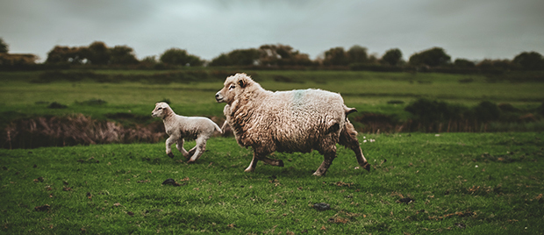

第四章 祂使我的靈魂甦醒 2021年05月12日
Benjamin Shaw
班哲明‧蕭博士是佛羅里達州桑福德改革宗聖經學院的舊約教授，並著有《傳道書：這墮落世界中的生活》（Ecclesiastes: Life in a Fallen World）。

對於基督徒來說，聖經中那些熟悉並帶來安舒的經文可能會有一個問題，那就是我們已經聽過很多次了。我們已經讀過很多次了。很可能我們也都已經在講道中聽過很多次了。結果呢，當我們讀到這些經文、或是聽到別人把這些經文給唸出來、傳講出來的時候，我們就不再去思想它們了。我們以為我們知道它們的意思。所以，有時當我們讀到這些經文的時候，最好要停下來，逐句逐字地去讀它們，問問自己它們的意思是什麼。仔仔細細地默想這些經文，是對我們有益的，讓我們可以重新聽到它們，重新聽到上帝的道在對我們說話。
「祂使我的靈魂甦醒。」這句話是由四個簡單的英文單字構成的。在希伯來文中則是兩個簡單的希伯來文單字。但它們的意思是什麼？它們對我們說了什麼？它們應當對我們說什麼？我們看到有牧羊人與羊群的畫面。第2節中的畫面很清楚。我們可以看到平靜的溪水旁有茂盛的草地，羊群躺臥在牧羊人的注視下。但「祂使我的靈魂甦醒」是怎麼一回事？這讓人想到什麼畫面？我們如何看到牧羊人恢復他羊群的靈魂？我們很容易想到，也許大衛在這裡把目光從羊轉移到人身上。但下面的句子也是指羊群和牧羊人的帶領，讓我們不得不思考這句話與前後文的關聯。

那使我們靈魂甦醒、纏裹我們的傷口、醫治我們的疾病、並在我們軟弱時賜給我們力量的，就是我們的好牧人。

祂使人靈魂甦醒。正是在這一點上，我們從其他有關牧羊人的經文中得到幫助。也許舊約中最好的牧羊人經文是以西結書三十四章。當耶穌在約翰福音十章開始講到好牧人時，祂很可能就是在想這段經文。在以西結書三十四章，我們聽到主譴責以色列的牧人。他們一部分的罪過就是他們沒有把走失的羊帶回來（4節）。當主在這段經文的後面說祂自己要作他們的牧人時，祂說祂要把走散的羊帶回來（16節）。這就是我們要找的關聯。我們想到羊的時候，腦中的畫面往往是一群羊安然地躺在草地上，卻忘記了羊其實不是這樣的動物。
牠們會站起來。牠們會四處走動。牠們會走失。牧羊人的任務就是把牠們帶回來。所以，在詩篇中，我們看到牧羊人積極地去尋找那些走失的羊，並把牠們帶回羊群。這令我們感到安慰，因為知道我們的好牧人不會讓我們迷失太遠。祂會把我們找出來，把我們帶回羊群。
我的靈魂，我的生命，我的‘‘nephesh”。 好牧人不僅會把離群的羊帶回來，而且還會把生命給予死去的羊。我們原先死在過犯和罪孽中，而我們的好牧人給了我們新的生命。好牧人使那些軟弱、生病或受傷的羊重獲力量、得到醫治與纏裹（結三十四16）。祂使他們恢復完全的生命，使他們再次能夠站立、行走、進食，作為羊群的一部分而自立。我們的舊生活使我們不僅死在罪中，也使我們軟弱、生病、被罪損害。而那使我們靈魂甦醒、纏裹我們的傷口、醫治我們的疾病、並在我們軟弱時賜給我們力量的，就是我們的好牧人。
我們的靈魂不僅是我們的生命，也是我們「食慾」的所在。好牧人在使我們的靈魂甦醒時，也使我們開始如飢如渴地渴望公義。祂餵飽這樣的飢餓，祂滿足這樣的饑渴。我們的靈魂也是我們情感的所在。好牧人在使我們的靈魂甦醒時，也使我們在夜晚的哭泣後獲得早晨的喜樂。祂使我們的哀傷變成舞蹈。祂除去我們悲傷和痛苦的麻布，給我們喜樂的新衣。靈魂有時也指我們的精神行為，我們的思想和知識。好牧人在使我們的靈魂甦醒時，也恢復了我們的思想和知識。我們開始以一種新的方式理解事物。曾經不過是紙上文字的經文開始有了意義。我們開始聽到、理解和認識我們牧者的聲音。我們聽到了祂的呼喚，我們回應並跟隨祂的帶領，即使祂將帶我們走過死蔭的幽谷。
雖然這篇詩經常被當作是對個人的應許，但我們的甦醒並不單只是個人的層面而已。好牧人從來不是只牧養一隻羊的牧者。祂是羊群的牧者。在甦醒群羊個別的生命時，祂也甦醒了羊群整體的生命。祂使羊群成為一群健康強壯的羊，能夠為了羊群的利益而聯合起來。
除了新生命之外，這一切的甦醒都不是瞬間的。病人和傷患的醫治是需要時間的。弱者需要時間才能強壯起來。食慾和心思的更新也需要時間。好牧人利用羊群來甦醒個別的羊隻。當個體變得更強壯時，他也會被牧人使用，使其他的靈魂得到甦醒。願我們樂於讓我們的好牧人甦醒我們的靈魂，使我們也可以被祂使用，去甦醒他人的靈魂。

https://zh.ligonier.org/tc/articles/he-restores-my-soul/
https://tabletalkmagazine.com/article/2018/08/he-restores-my-soul/

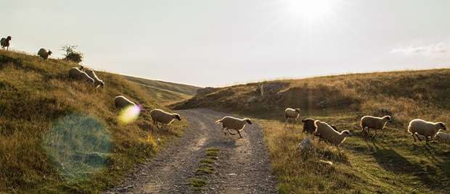

第五章 祂為自己的名引導我走義路 2021年05月14日
John MacArthur
約翰‧麥克阿瑟博士（@JohnMacArthur）在過去五十年來，一直是加州太陽谷恩典社區教會的牧師與教師。他是「賜你恩典」（Grace to You）事工的主要教師，並且他也寫過許多本書，包括《耶穌所傳的福音》。

詩篇二十三篇充滿了行動的字眼。它描述的是一段旅程，而不是停滯不前。即使羊群躺臥在青草地上，也是因為疲憊而暫時休息。從那開始，羊群就開始行動了。牧羊人帶領牠們走在平靜的水旁，走過死蔭的幽谷。牠們一生中的所有日子，祂都帶領牠們走在公義的道路上，有恩惠和慈愛不斷地跟隨牠們。
我讀詩篇二十三篇的時候，很難不去想到路加福音十五章。那一整章都是在講上帝如何在基督裡尋找並拯救失喪的人。那章經文最令人難忘的部分當然是浪子的故事。但那個故事是在一個長篇論述的結尾，而這個論述是以一個短得許多的比喻開始的，使用的是詩篇二十三篇那廣為人知的牧人的形象。在經文中，一個牧羊人離開他的羊群，在空曠的郊野裡尋找和拯救一隻孤獨且迷失的羊。「找著了，就歡歡喜喜地扛在肩上，回到家裡（路十五5）。」
當然，基督說過祂自己就是好牧人（約十11）。這是祂在公開場合裡最令人震驚的宣稱之一，因為這樣的宣稱非常清楚地宣告了祂的神性。唯一真正的「以色列的牧者」一直都是耶和華。在整個舊約中，耶和華多次被視為自己百姓的牧者。
然而，耶穌不僅稱自己為「好牧人」，而且還稱所有信徒為「我的羊群（約十11）」。基督宣稱自己是這樣的角色，就等於是宣稱說自己是耶和華。新約也稱祂為「群羊的大牧人」和「牧長」（來十三20；彼前五4）。

上帝在救贖中的工作是全面的。

正如詩篇二十三篇自始至終所強調的那樣，大牧人溫柔的帶領始終是專注、有目標且充滿了恩惠和慈愛的。祂打算帶祂的羊群遠離邪惡，走出危險，穿過死蔭的幽谷，進入安全和福分。這一切都包含在這句話當中：「祂為自己的名引導我走義路。」
羊代表墮落的受造物；牠們靠自己永遠無法找到或成功地走到義路上。「引到永生，那門是窄的，路是小的，找著的人也少（太七14）。」但是，大牧人還能帶領羊群到哪裡去呢？「耶和華在祂一切所行的，無不公義（詩一百四十五17）。」
這些事實進一步凸顯出了我們經常強調的一個真理，那就是上帝在救贖罪人方面的主權。神聖的牧者尋找並拯救失喪的人。祂不僅是他們靈魂的甦醒者；祂也守護他們，照顧他們，保守他們的信心，在他們迷失的時候把他們帶回來，引導他們走上義路。上帝在救贖中的工作是全面的。被拯救的羊本身並沒有任何做為可以拿來誇耀。
許多經文都強調了這個事實。羅八29－30追溯了選民的救贖，從過去永恆中的預定講到將來永恆中的榮耀，而上帝是這一切的成就者。弗二8－9提醒我們，說我們從罪中得救並不是我們自己的行為。「……乃是上帝所賜的…..免得有人自誇。」
「哪裡能誇口呢？沒有可誇的了（羅三27）。」我們得救的每一方面都是由上帝的恩典成就的，就連我們身為蒙救贖之人所做的好事，也都是上帝預備要我們行的（弗二10）。因此，大牧人憑著至高的主權帶領我們走義路。
不過，聖經雖然非常強調上帝在救贖工作中的絕對主權，但它從未排除或輕視人的責任。牧人帶領羊群，但羊群不是被動的。牠們跟隨祂，這是牠們的責任。牠們可能有時會跌跌撞撞，有時會徘徊不前，但牠們認識這位真正的牧人，也被祂所認識，所以牠們永遠不會完全離開祂。耶穌這樣說過：「我的羊聽我的聲音，我也認識他們，他們也跟著我（約十27）。」他們本身的義行就是他們屬於好牧人的重要證據之一。他們不是因著自己的義行而得救，但他們的義行證明了上帝已經拯救了他們。
他們對大牧人的信心是真實的，終極證據就是：他們堅忍不懈。那些離棄義路永不回頭的人，則是原本就不屬於這位牧人。
因為上帝統管萬有，因此祂的羊是安全的。他們確實在義路上堅忍不懈。而且，牧者自己也說過：「我又賜給他們永生；他們永不滅亡，誰也不能從我手裡把他們奪去。我父把羊賜給我，祂比萬有都大，誰也不能從我父手裡把他們奪去（約十28－29）。」

https://zh.ligonier.org/tc/articles/he-leads-me-in-paths-of-righteousness-for-his-names-sake/
https://tabletalkmagazine.com/article/2018/08/he-leads-me-in-paths-of-righteousness-for-his-names-sake/

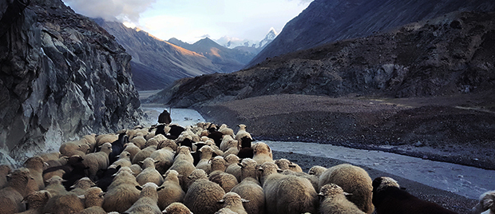

第六章 我雖然行過死蔭的幽谷，也不怕遭害，因為你與我同在 2021年05月17日
Bryan D. Estelle
布萊恩‧艾斯德博士是加州西敏寺神學院的舊約教授。他有許多著作，包括《出埃及記的回聲》（Echoes of Exodus）。

在北美最高峰─丹奈利峰（Denali）那冰天雪地的兩側上，最早建立的登山路線之一，叫作「西肋路線（West Rib route）」。一九六○年《美國高山雜誌》和一九五九年七月十三日的《時代》雜誌體育版都對首次的登頂進行了報導。這條路線除了入口處以外，都是比較安全的；該路線會經過一條狹窄而深邃的冰川谷，就在左邊的丹奈利峰和右邊的卡特納峰之間。這些山坡上不斷有雪崩的冰雪掉入山谷中，所以它便有了「死亡之谷」的稱號。攀登者通常會在夜間登上這一段路，因為夜晚的氣溫較低，能減少雪崩發生的機率。
古代以色列人雖然不會面臨這種寒冷的危險，但他們（和我們所有人一樣）在今生面臨著許多考驗、試探、憂愁和苦難，而且最終，還要戰勝最後那個敵人，也就是死亡本身。通往天上應許之地的旅程充滿了各種危險，我們需要一位牧羊人幫助我們安全抵達那裡。
畜牧業是指人們以一群羊、山羊、牛、駱駝、豬或驢為主要生計的活動。當以色列人征服並定居迦南地後，他們成了農民，但他們並沒有放棄畜牧業。他們發展了一種既是農業又是畜牧業的經濟。特別是在猶大山區東面和南面的半乾旱山坡上，以色列人致力於發展畜牧業。

通往天上應許之地的旅程充滿了各種危險，我們需要一位牧羊人幫助我們安全抵達那裡

在古代以色列，牧羊人這個重要的角色在保護羊群這件事上有什麼職責呢？最直接的職責，就是他必須提供食物和水，確保羊群不會在一個地區過度消耗草皮。他必須提供休息。他必須保護他的羊群不受掠食者的傷害，包括野生動物（狼、熊、豹子和獅子），甚至是人類（見約伯記一14－15）。他還必須保護他的羊群免受其他危險，包括破壞力極強的炎熱東風，以及疾病，甚至是沙漠本身的惡劣環境。
這種牧養的概念在古代近東地區得到了隱喻性的延伸，並被應用在君王身上。「牧羊人兼統治者（shepherd-ruler）」的傳統可以追溯到最早有文字記載的時期。例如，想想著名的亞摩利人君王漢摩拉比，他的法典被收藏在巴黎羅浮宮裡。他的法典是牧羊用語應用於統治者身上的一個絕佳例子。在序言中，該法典宣稱：
「阿努姆［他們神殿中的最大的神］和恩利爾，為了使人民的身體健康，他們給我起了名字。我是漢摩拉比，是受恩利爾呼召的牧羊人；他把豐富和富足堆積在一起，他是萬物的供應者，是天地的連結。」
該法典對公義表達了的極大關注。很明顯，漢摩拉比認為自己是一個理想的王，牧養著百姓，並為百姓伸張正義。
牧羊的形象也被延伸到以色列的君王和統治者身上。以色列的領袖也不斷地被稱為牧羊人。然而，以色列的統治者卻一次又一次地遠遠沒有盡到他們當盡的責任（如：耶二十三）。即使如此，牧羊人的形象也被應用到上帝自己身上（如：何四16）。在整個救贖歷史中，越來越明顯的是，上帝將興起一位牧羊人，而祂將忠心地施行公義並保護祂的羊，祂將守護和照顧他們，包紮他們的傷口，並帶領他們進入平安的地方。
這就是詩篇二十三篇所帶來的極大安慰。雖然詩人在走過死蔭的幽谷時，不會面臨從左右而來的雪崩所造成的致命災害，但他和我們一樣，也面臨著大量的危險：身體和精神上長期的痛苦和疾病、經濟上的困難、對親人的擔憂和焦慮、內外的敵人、無數的背叛和損失。然而，詩人確切地知道，耶和華─他神聖的牧者─在這一切災難中都與他同在。他信靠這位與他同在的牧羊人君王。還有更偉大的事將要發生，那就是祂將作我們的牧者，「征服我們歸向祂，統管並保護我們，抑制並戰勝祂和我們所有的仇敵（《西敏小要理問答》26）。」因此，詩人能夠勇敢起來，有勇氣面對人生的困難和苦難，因為耶和華與他同在。

https://zh.ligonier.org/tc/articles/even-though-i-walk-through-the-valley-of-the-shadow-of-death-i-will-fear-no-evil-for-you-are-with-me/
https://tabletalkmagazine.com/article/2018/08/even-though-i-walk-through-the-valley-of-the-shadow-of-death-i-will-fear-no-evil-for-you-are-with-me/

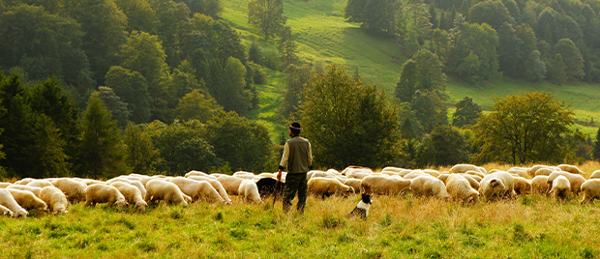

第七章 你的杖，你的竿，都安慰我 2021年05月19日
Aaron L. Garriott
亞倫‧蓋里奧特（@AaronGarriott）是《桌邊談》雜誌的總編輯，以及佛羅里達州桑福德改革宗聖經學院的常駐客座教授，也是佛羅里達州奧蘭多改革宗神學院的畢業生。

在猶大乾燥、崎嶇的河谷和峽谷中，有許多令人恐懼的地方，使羊群在遷移過程中面臨著最大的危險。然而，當羊群認出牧羊人所攜帶的兩件工具─杖和竿的時候，牠們的恐懼就消除了；牧羊人將用這兩件工具管理他的羊群。杖和竿大致歸類為保護和引導的工具。杖是抵擋掠奪者的工具；竿是引導工具，它一端有個鉤子，可以用來勾住羊的身體。只有這兩種工具合在一起才能給羊群帶來安慰。
當大衛─那位原先身為牧羊人的君王─把自己比作羊的時候，他對一切邪惡的恐懼都因著瞥見以色列那真正的牧羊人君王而平息了。大衛把上帝對祂羊群的管理與照顧─祂的護理─比作杖和竿，這景象足以使所有的恐懼平靜下來，並使羊群確信那信實且滿有能力的牧羊人會照顧牠們。

我們基督徒是朝聖的羊，尚未抵達我們永恆的安息。

西敏大會的成員在探討了上帝的旨意之後，特意討論了上帝的創造和護理的工作，因為上帝藉由創造和護理這兩種方式來行使祂永恆的旨意。上帝聖潔且智慧的護理在一種意義上是普遍的，然而，在另一種意義上，「更用特別的方法照顧祂的教會，並爲教會得益而處理萬事（西敏信仰告白5.7）。」上帝對祂的羊群行使一種特殊的護理，我們可以稱之為牧養性的護理；上帝的羊群是祂用自己的血所買來的（徒二十28）。海德堡要理問答1幫助我們了解這種「特殊的方式」是什麼個樣子：「祂保守我，以至於若非天父允許，我的頭髮一根也不能掉下；祂又叫萬事互相效力，使我得救。」基督的血不僅保證了我們從罪和魔鬼手中被贖了出來，也保證我們已經被算在好牧人的羊群中了；這樣一來，若沒有上帝的許可，就沒有任何災難可以臨到我們了，而就連上帝許可臨到我們的那些災難，也都是要用來為我們的救恩工作的（見羅八31－39）。
羊需要被保護，但也需要被引導。基督徒所需要的引導是一種末世的（最終的、終極的）引導。在今生的山谷的另一邊有青草地和平靜的水。大衛確信，到了最後，他將會走過山谷，並在正確的時間抵達正確的地點，靠的是這位牧羊人的指引與恩典。
先知撒迦利亞把上帝之約的咒詛描繪成牧人折斷他的杖，表示廢棄了先前所立的約（亞十一10）。羊群失去了持杖的牧人。這就是以色列在耶穌剛開始傳道時的情況：「［耶穌］見有許多的人，就憐憫他們，因為他們如同羊沒有牧人一般……（可六34）。」他們缺乏上帝真理的引導，所以他們漫無目的地遊蕩，容易受到各種威脅的影響，使他們誤入歧途。
儘管如此，好牧人已經來了，並且持著祂的杖。這根杖的意思是說，祂藉著祂的話語、藉著祂的靈、並藉著祂手下的牧羊人，護理並帶領我們走過山谷。首先，我們有上帝的話語。我們不是在黑暗中徘徊，而是有律法作為「腳上的燈，路上的光（詩一百一十九105）」。第二，我們有聖靈。西敏信仰告白將這種幫助我們持守信心的引導歸功於「聖靈與上帝的道住在［我們］裡面（17.2）」。第三，我們有上帝手下的牧羊人，也就是那些為我們的靈魂時刻警醒的教會領袖（來十三17；彼前二25）。耶穌身為大衛子孫中的牧羊人君王，履行了大衛之約（結三十四23－24），而祂履約的媒介之一，就是教會的長老；這些人符合資格，被任命為祂手下的牧羊人。
我們基督徒是朝聖的羊，尚未抵達我們永恆的安息。在那之前，當危險潛伏、當試探徘徊、當困難和逆境頻頻發生的時候，除了我們牧者的杖和竿，還有什麼能帶給我們安慰呢？當苦難降臨、恐懼麻痹我們的時候，我們完全依靠我們好牧人的護理；祂將保護我們，並在整趟遷移的過程中引導我們走向永恆的安歇之水和青草地（啟二十二1－2）。當然，只有當牧羊人有力量且強壯的時候，祂用來牧養的工具才會有作用。那麼請想想看，如果大衛注意到他牧羊人的杖和竿能夠緩解他的恐懼，那麼這位持著杖和竿的牧羊人一定是位擁有崇高力量的人。這樣的力量是這位好牧人的特徵；祂既是大衛的牧者，也是我們的牧者；祂那完美且聖潔的護理不會讓任何一隻羊從祂的羊圈中被搶走（約十28）。

https://zh.ligonier.org/tc/articles/your-rod-and-your-staff-they-comfort-me/
https://tabletalkmagazine.com/article/2018/08/your-rod-and-your-staff-they-comfort-me/

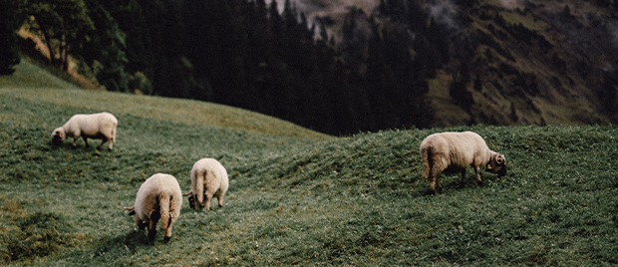

第八章 在我敵人面前，你為我擺設宴席 2021年05月21日
Iain Duguid
伊恩‧杜古德博士是費城西敏神學院的舊約教授與賓州格蘭賽德基督長老教會的創始牧師。他有許多著作，包括《上帝的全副軍裝：基督的勝利如何在屬靈爭戰中給我們力量》（The Whole Armor of God: How Christ's Victory Strengthens Us for Spiritual Warfare）

詩篇二十三篇裡最美好的部分，就像在人生中一樣，是保留到最後的。在這裡，牧羊人和羊這個的經典比喻不足以描述耶和華和祂百姓之間豐富的關係，所以比喻轉變為主人和客人的關係。更準確地說─畢竟這個畫面並不是普通的聚會─這個比喻描繪了一位偉大的君王歡迎他的臣子進他的家作貴賓，參加宴會。
這種皇室背景解釋了為什麼大衛的敵人會以觀察者的身分出現在宴會裡。我們通常不會邀請我們的敵人來觀看我們吃飯，而且在不同的場合裡我們可能都會認為他們的存在會破壞我們的胃口。然而在這個背景中，這些敵人不甘願地來參加宴會，正是權力平衡發生決定性變化的重要證據，因為偉大的王現在終於到來了。長期以來，大衛的敵人嘲笑他和他對耶和華的信靠，而大衛也無力戰勝他們。多年來，他一直在呼喊：「耶和華啊，你忘記我要到幾時呢？要到永遠嗎？……我的仇敵升高壓制我，要到幾時呢（詩十三1－2）？」在大衛和看熱鬧的世人看來，耶和華似乎確實是忘記了他，還’讓他的敵人歡喜地得勝。

我們的牧羊人已經為我們捨命了，並且也已經從死裡復活了，羞辱了我們最後且最大的敵人，也就是死亡本身。

表像是容易讓人受騙的。隨著偉大君王的到來，正義終於得到了伸張。大衛得到了平反，並顯示出他是耶和華所愛的人，也是耶和華所喜悅的人，而他的敵人卻無能為力，並被羞辱。耶和華為大衛鋪設了美好的筵席，並接納他為宴會上的貴賓。對盟約條款的忠心值得、也確實得到了邀請，能夠在王的桌旁獲得尊貴的地位，而詩人的敵人則是受到審判，一無所有。耶穌所講的關於綿羊和山羊的比喻，同樣也將綿羊和牧人的比喻與舉辦宴會的君王的比喻結合在一起（見太二十五）。在耶穌的比喻中，忠心的綿羊也被邀請去領受獎賞，而不忠心的山羊則被扔到黑暗之中。
但是忠心的臣子和不忠心的敵人─受邀參加宴會的人和只能站在一邊受羞辱的人─兩者之間最終的區別，在每個信徒心中都引發了一個問題。為什麼我會被邀請，能以貴賓的身分參加這樣一個為國王忠僕所辦的盛宴？畢竟，我們的順服充其量只是偶爾的，而且往往遠不及應有的程度。我們經常故意不順服，還加入叛逆者的行列，熱衷於崇拜他們的偶像。我們不配得到上帝堅定的愛和憐憫，反而應得上帝在約中陳明的咒詛，終生受咒詛追隨。
這就是為什麼我們在福音中所得到的、那非靠功德換來的救贖能夠發出如此動人的明光。因為那偉大君王的兒子耶穌基督來了，替我們活出了我們本該活出的那完全順服的生命。天父沒有將尊貴和榮耀賞賜給這位好牧人，而是將祂交到了祂的敵人手中，所以祂用剛才先前詩篇裡的話大聲呼喊說：「我的上帝，我的上帝！為甚麼離棄我？為甚麼遠離不救我？不聽我唉哼的言語（詩二十二1）？」在十字架上，耶穌體現了一個人在上帝咒詛之下的終極象徵。祂在那裡經歷的並不是豐盛的食物和青草，而是饑餓和乾渴，所以祂的舌頭貼於上膛。祂在十字架上經歷的並不是耶和華在死蔭的幽谷中安慰祂、與祂同在、使祂的靈魂甦醒，相反地，當祂的生命逐漸消逝的時候，祂被離棄、被拋棄。在髑髏地沒有安慰和保護祂的杖和竿，使祂免受一切傷害；相反地，祂被交去任由敵人嘲笑，受盡折磨和煎熬。在十字架上，祂沒有住在耶和華的殿中，反而是被遺棄在黑暗裡，孤獨地死去，被上帝離棄。
然而，祂所受的離棄卻是我們盼望的基礎。我們比大衛有更多的理由可以充滿信心地宣告「我必不至缺乏」以及「我必不怕遭害」。我們的牧羊人已經為我們捨命了，並且也已經從死裡復活了，羞辱了我們最後且最大的敵人，也就是死亡本身。現在，耶穌就是這大宴席的主人，是那位先去天父家中為我們預備位子的君王。無論我們現在的道路是正走過青草地和可安歇的水邊，還是正蜿蜒穿過黑暗的死蔭幽谷，我們都可以對這件事充滿信心：耶穌已經應許了在末日要迎接我們進入祂的國度；在那裡，我們將在祂的桌前大快朵頤，與祂所有來自萬民的聖徒一起，在我們一切敵人面前得到平反。耶和華確實是我們的好牧人。

https://zh.ligonier.org/tc/articles/you-prepare-a-table-for-me-in-the-presence-of-my-enemies/
https://tabletalkmagazine.com/article/2018/08/you-prepare-a-table-for-me-in-the-presence-of-my-enemies/

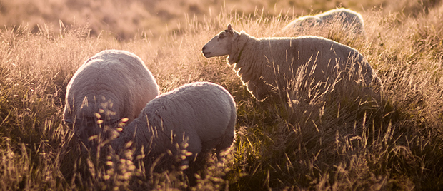

第九章 你用油膏了我的頭，使我的福杯滿溢 2021年05月24日
William MacKenzie
威廉‧麥肯錫是蘇格蘭費恩「基督焦點」出版社（Christian Focus Publications）的共同創始人與常務董事。

綠頭蠅的攻擊，是真的會讓牧羊人擔心的事情。它是導致患畜虛弱和死亡的原因。蒼蠅會在羊身上產卵，然後在二十四小時內，幼蟲就會穿透皮膚並且繁殖；很快地，羊就會中毒。我在我們自己的羊群裡工作時，曾看到一隻羊受這種病痛折磨。不過，值得慶幸的是，有一種治療方法可以解決這個問題，那就是背襯（backlining）。將適當的藥膏倒在動物的頭上和背上。
我們想到牧羊人大衛的時候，經常聯想到詩篇二十三篇的青草地。然而，大衛需要治療羊群的疾病。他也會看到蒼蠅幼蟲或蛆蟲就像他自己的罪一樣，會導致死亡。
大衛需要上帝賜的藥方；我們也一樣。耶穌在約翰福音十章告訴我們，說好牧人會為羊捨命，這是多麼奇妙的事。祂以無法估量的代價提供了補救措施。使徒行傳二十28告訴我們說教會是「用祂自己的血買來的」。

耶穌在約翰福音十章告訴我們說好牧人會為羊捨命，這是多麼奇妙的事。

令牧羊人感到掙扎的不僅僅是疾病而已，還有羊本身。在詩篇五十一篇裡，大衛懇求耶和華說：「使你所壓傷的骨頭可以踴躍。」大衛身為一個走在羊群前面的猶太牧羊人，當一隻羊羔走失時，他就會注意到。首先，他會扔一根小棍子把牠帶回來，但如果這隻羊羔再次走失，大衛就會打斷牠的腿。然後把這隻羊羔的腿給捆起來，把羊羔抱在懷裡，最後把羊羔放在他的腳邊，讓牠緊緊地貼著牧羊人。這種艱難的經歷是為了這羊羔好。這樣一幅責備的畫面是多麼地美呀。當上帝責備我們這些作祂兒女的人時，我們必須知道祂所做的一切都是良善的。
膏油也代表著喜樂。以賽亞書六十一1－3提醒了我們這一點。誰給貧窮人帶來福音？誰醫好傷心的人、報告被擄的得釋放，以「喜樂油代替悲哀」？當然，就是那位受膏者，主耶穌。當我們思想祂的時候，我們才會有喜樂和歡喜。若不如此，我們就會疲倦，心思昏暗。
詩篇一百三十三篇把合一比喻成珍貴的油，澆在祭司亞倫的頭上。合一是珍貴的。我們必須愛護和祝福「所有在各處求告我主耶穌基督之名的人（林前一2）」。我們怎麼能不愛基督所愛的人？我們怎能不為基督所為之禱告的人禱告？油能夠撫平動盪的水。油能夠帶來滋潤。
我記得一位非洲的牧師介紹了一幅畫；畫面中，上帝拿著一杯咒詛和一杯福分。福分當然是給兒子的，因為祂對兒子有永恆的感情；而咒詛則是給受造物的，因為他們犯了罪。但事情卻不是這樣進展的；兒子受了咒詛，使罪人得著福分。我們需要一次又一次地喝那杯中的福分。我們的主既然喜歡憐憫，我們就喜歡在祂的憐憫中與祂相遇。
詩人在詩篇一百一十六12中問了一個重要的問題：「我拿什麼報答耶和華向我所賜的一切厚恩？」言下之意的答案是很甜蜜的：「我將擁有更多的同樣的恩典。」這個世界的東西或認可，永遠也無法滿足我們的需要。清教徒查諾克（Stephen Charnock）講得很好，他說：「在基督以外，沒有什麼可以使你滿足，而當你找到祂的時候，就再也沒有比祂更好的事可以讓你去渴望了。」
我的妻子和我遇見了一位剛退休的牧師；他談到自己身體虛弱，無法在假期去遊或參加教會活動，但他滿心喜悅地對我們重複了約翰牛頓的詩詞：

任別人從天涯走到海角
為了幸福而徒勞地尋找
我靈魂已在家裡得到滿足
因為耶和華是我的至寶

（From Pole to Pole let others roam
And search in vain for bliss
My soul is satisfied at home
The Lord my portion is.）

瑪格麗特是莫德的查經班裡最安靜的成員。當被問到：「我們該如何對周遭的世界產生影響？」時，瑪格麗特只說：「和平。」有人回應說：「再多講一點吧。」她回答說：「這棟大樓有十一層樓，住在當中的人都面臨著生活中的困難、挑戰和考驗。我的鄰居們需要看到的是，我們也面臨著同樣的問題，但卻享受著不被動搖的平安。」 瑪格麗特的福杯已經滿溢了。這種與眾不同的特點，能夠使我們的見證對這動盪的社會充滿吸引力。
在十字架上，耶穌基督遭受了難以言喻的痛苦和排斥。這並不是因為祂犯了什麼錯，而是由於祂對父的愛，以及祂所承擔的罪。然而，祂的福杯是滿溢的；祂有不動搖的平安。百夫長看見了，就驚呼：「這真是上帝的兒子（太二十七54）。」願我們意識到我們的頭被油膏抹、我們的福杯滿溢，願這就是我們今天的表白。

https://zh.ligonier.org/tc/articles/you-anoint-my-head-with-oil-my-cup-overflows/
https://tabletalkmagazine.com/article/2018/08/you-anoint-my-head-with-oil-my-cup-overflows/

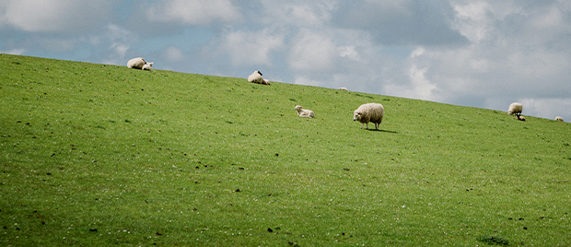

第十章 我一生一世必有恩惠慈愛隨著我 2021年05月26日
Steven Lawson
(史帝夫‧勞森 ) 史帝夫‧勞森 是「專一火熱」事工（OnePassion Ministries）的主席與創始人與林格尼事工的教學夥伴，並有許多著作，包括《恩典的根基與真理的時刻》（Foundations of Grace and The Moment of Truth）。

十九世紀有一位著名的傳教士，名叫慕迪（Dwight L. Moody）。某天，有一位需要輔導的婦女去找他幫忙。她聲稱說有兩個男人在跟蹤她。每當她踏上電車時，他們就會跟在她身後踏上電車。當她下車的時候，他們也跟著下車。她的脖子緊張地抽動著，她還堅持說這兩個人甚至一路跟蹤她到了慕迪的辦公室。
慕迪很容易就察覺到，這名婦女是患了精神上的錯覺。沒有人在跟蹤她。但慕迪為了讓她放心，就告訴她說：「跟著你的那兩個人是大衛的手下，他們的名字叫恩惠和慈愛。」他翻到聖經的詩篇二十三6，並給她看經文：「我一生一世必有恩惠慈愛隨著我。」於是她鬆了一口氣，開心地說：「那真是太好了。我一直想知道他們的名字是什麼。」那天，這位婦女滿心平安地離開了，她欣慰地知道是恩惠和慈愛在伴隨著她。
作為耶穌基督的信徒，你我也需要相信上帝的恩惠和慈愛正伴隨我們的每一步。我們同樣需要有信心並受安慰，相信在我們生命中的每一天，大衛的這兩位朋友都會與我們一起走人生的每一步。

主的恩惠和慈愛永遠也不會有一天是不緊緊伴隨著我們的。

在詩篇二十三篇中，我們瞭解到這位好牧人和祂的羊之間存在著緊密、不可分割的關係。一道牢不可破的鍊子將他們合而為一。第6節強調了這個真理，並使之非常清楚。大衛在這節經文的中強調了這種不可分割的合一所具有的肯定性。這個事實可以從「必」這個字上看出來。毫無疑問，這裡所說的事，是要我們以堅定不移的肯定來相信的。無論幽谷有多黑暗，無論峽谷有多深，這恩惠和慈愛必定是屬於羊群的。牧羊人緊緊地陪伴與愛護，是一個無可爭議的事實。祂的在乎決不容質疑，祂的關懷也是。上帝豐盛的恩惠，會憑著祂永不改變之約的愛所具有的確定性，永遠堅定地隨著祂的羊群。
當大衛見證「恩惠」將伴隨著他時，他使用了一個希伯來文用詞；這個用詞作為形容詞的時候，意思是「美麗的」或「愉快的」。它表示說上帝用有吸引力的方式來表達祂對祂羊群的愛。上帝的性情是完全良善的，祂一切的行為也是完美無瑕的。因此，祂對祂所愛的羊群所做的，一定都是良善的事。這表現在祂對他們許多的需求所展現的細心關懷上。
大衛也說「慈愛」將伴隨著他。這是那位好牧人對凡被父揀選並被託付給祂的人所懷的無條件之愛。祂用祂那永不熄滅的至高之愛來愛他們。即使我們常常失信，祂仍然以信實對待我們。
那個被翻譯為「隨著」的希伯來文動詞，把恩惠和慈愛這兩件事描繪成在追趕著大衛的樣子。可以說，上帝之愛的這兩個組成部分就像兩隻牧羊犬，幫助牧羊人管理羊群。牠們會伴隨著羊群，以便引導羊群走向正確的方向。當羊群誤入歧途時，這兩條牧羊犬會把牠們帶回來。當我們慢下來的時候，牠們就會鞭策我們。那隨著我們的恩惠和慈愛也是如此，不斷地驅使我們靠近那位好牧人。
這種追趕可能讓人想起大衛逃離押沙龍的日子。大衛見證說，無論有什麼威脅追趕他，總有一個更大的追趕者也隨著他，那就是恩惠和慈愛。雖然他一直被那些試圖傷害他的人追趕，但他仍然相信，這神聖的愛會隨著他走每一步。他堅信上帝的愛會與他同在，直到最後。
這就是這位牧羊人對祂的羊所展現的那堅定不移的守護。即使大衛發現自己處於生命受威脅的處境，上帝的慈愛也緊緊地隨著他。無論在什麼試煉中，上帝的慈愛都持續地隨著他。
當大衛宣稱說這雙重的福分隨著「我」的時候，他是在強調這些福分對他來說是多麼地個人化。這裡的重點是，上帝的這種關懷並不是以一種不具體且籠統的方式來針對一群無名的羊展現的。恰恰相反，大衛知道上帝按著名叫自己的羊，祂的對他個人的關懷也是堅定不移的。
這種堅定不移的愛將「一生一世」都追趕著他。這信實的恩惠將沒有一天不緊緊追趕他。在他的餘生中，上帝之愛的這兩部分將整天、每天都追趕在他的腳跟後。主的恩惠和慈愛永遠也不會有一天是不緊緊伴隨著我們的。我們永遠也無法擺脫這位好牧人信實的愛。

https://zh.ligonier.org/tc/articles/surely-goodness-and-mercy-shall-follow-me-all-the-days-of-my-life/
https://tabletalkmagazine.com/article/2018/08/surely-goodness-and-mercy-shall-follow-me-all-the-days-of-my-life/

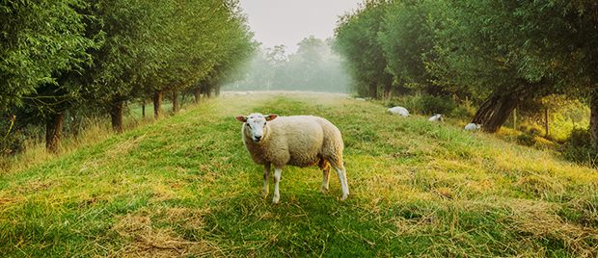

第十一章 我且要住在耶和華的殿中，直到永遠 2021年05月28日
L. Michael Morales
邁克‧莫拉斯博士是格林維爾長老會神學院的聖經研究博士、改革宗神學院的客座教授以及美國長老教會的教務長老。
他著有《誰能登耶和華的山？》（Who Shall Ascend the Mountain of the Lord?）。

大衛的詩篇充滿了對於來到上帝面前、住在上帝殿內的渴望。在詩篇二十六8，大衛宣告說：「耶和華啊，我喜愛你所住的殿和你顯榮耀的居所。」在下一篇中，大衛說這種渴望是他心靈的唯一動力，他說：「 有一件事，我曾求耶和華，我仍要尋求：就是一生一世住在耶和華的殿中，瞻仰祂的榮美，在祂的殿裡求問（詩二十七4）。」可拉的後裔寫的的詩篇，也熱切地表達了同樣的渴望：「萬軍之耶和華啊，你的居所何等可愛！我羨慕渴想耶和華的院宇；我的心腸，我的肉體向永生上帝呼籲。」並宣告說：「如此住在你殿中的便為有福（詩八十四1－2、4）！」這樣渴望在上帝的殿中與上帝同在的生命，促成了最著名且最受人喜愛的詩篇結尾：「我且要住在耶和華的殿中，直到永遠（二十三6）。」

罪人透過耶穌基督的代贖，並藉著聖靈與耶穌基督聯合，就可以成為上帝家中的兒女。

大衛的渴望遠非空洞的情感，而是由堅固的神學所激發的；他了解上帝的性情，以及上帝對祂百姓的計畫和應許。事實上，這種與上帝同住的渴望是由上帝自己啟示的。在上帝帶領以色列人穿過紅海之後，摩西便帶百姓唱了一首由上帝默示的歌，這歌教導百姓說耶和華憑祂的慈愛帶領祂所救贖的百姓，引他們到祂的「聖所」，「主啊，就是你手所建立的聖所」（出十五13、17）。以色列人得到了救贖，得以與上帝同住。令人驚奇的是，大衛明白，與主自己的熱心相比，他對於與上帝同住的渴望是微不足道的，因為這位行奇妙大事的主說：「又當為我造聖所，使我可以住在他們中間（出二十五8）。」當以色列朝聖者前往耶路撒冷參加一年一度的節期時，錫安山上的所羅門聖殿就象徵著上帝最終的目的，也就是祂要與祂的百姓同住。在通往聖殿入口前的院子裡，立有一座氣勢宏偉、血跡斑斑的祭壇；這樣的設計，對於這個神學觀念而言，有著深刻的意義。
在詩篇二十三篇中，大衛從兩個方面闡述了與上帝同住的渴望。首先，上帝的殿被描寫為祂百姓的旅程終點。大衛利用出埃及本身的牧羊畫面，將耶和華描繪成他一生的牧者。接著，這個畫面轉變成了宴席的畫面：當這個描述來到最高峰時，畫面中的牧羊人就變成了宴席上的主人。大衛原本是在描述一頭由牧者帶領的羊，後來轉變成描述一位受宴席主人尊榮的客人；而耐人尋味的是，這樣的轉變就發生在「行過死蔭的幽谷（4節）」的時候。那麼這樣說來，對大衛而言，在上帝的殿中與上帝同住的渴望是一種未來的事實，是一種末世論。大衛確信自己的渴望是會得到滿足的，因為他自己本身就是個牧羊人，他明白羊群並不需要靠自己抵達目的地，畢竟羊群那麼容易受驚嚇，既沒有智慧又任性倔強。對羊群的引導、照顧和保護，以及確保牠們安抵目的地，都是牧羊人的責任。
其次，上帝的殿被描述為永恆榮耀的起點。上帝殿裡的歡喜快樂，誠然可以在今生被嘗到，而上帝的百姓在安息日的敬拜中尤其能夠體驗到這點。此外，在以色列人的旅途中，主確實曾在曠野鋪設宴席，不過，這些事雖然是福分，卻只是預示著上帝在榮耀、新造的「殿」中為祂的百姓所預備的宴席。用油膏頭和使福杯滿溢，是象徵性質的描述，意在描寫奢華的款待（5節）。上帝在這裡被描繪成一個古老的近東主人，慷慨地用奢華且豐盛之物來尊榮和滿足他的客人。在聖經的其他地方，大衛詳細說明說上帝的子民「必因你殿裡的肥甘得以飽足；你也必叫他們喝你樂河的水（詩三十六8）。」大衛在這裡用的「樂」一詞，是由「伊甸園」一詞的字根發展而來的；伊甸園是上帝的樂園，人類曾經在那裡享受過與上帝團契相交的喜悅。我們今生旅程的結束也是一個新的開始，開始與上帝和祂的百姓在那比伊甸園還更榮耀的樂園中過著極其喜樂的生活。
然而，即使是「尊貴的客人」這樣的描述也無法完全傳達大衛心中的的盼望。這樣奢華的款待，是傾注在兒女身上的。罪人透過耶穌基督的代贖，並藉著聖靈與耶穌基督聯合，就可以成為上帝家中的兒女，從上帝而生（約一12－13；弗二19）。就像歸來的浪子被氣喘吁吁的父親抱在懷裡一樣，我們今生旅程的結束和永恆的開始，其實就是一趟回家的旅程。在上帝全部的孩子回家之前，就連上帝的殿也是有所缺乏的呢。在為羊捨命的那位好牧人─主耶穌基督的帶領下，上帝的百姓必然會帶著稱謝進入祂的門，帶著讚美進入祂的院（約十1－18；見詩一百）。

https://zh.ligonier.org/tc/articles/and-i-shall-dwell-in-the-house-of-the-lord-forever/
https://tabletalkmagazine.com/article/2018/08/and-i-shall-dwell-in-the-house-of-the-lord-forever/

